ΠΩΣ ΠΕΡΝΩ ΧΡΗΣΤΕΣ ΑΠΟ ΤΗΝ ORACLE ΚΑΙ ΤΟΥΣ ΑΝΕΒΑΖΩ ΣΤΟ MOODLE

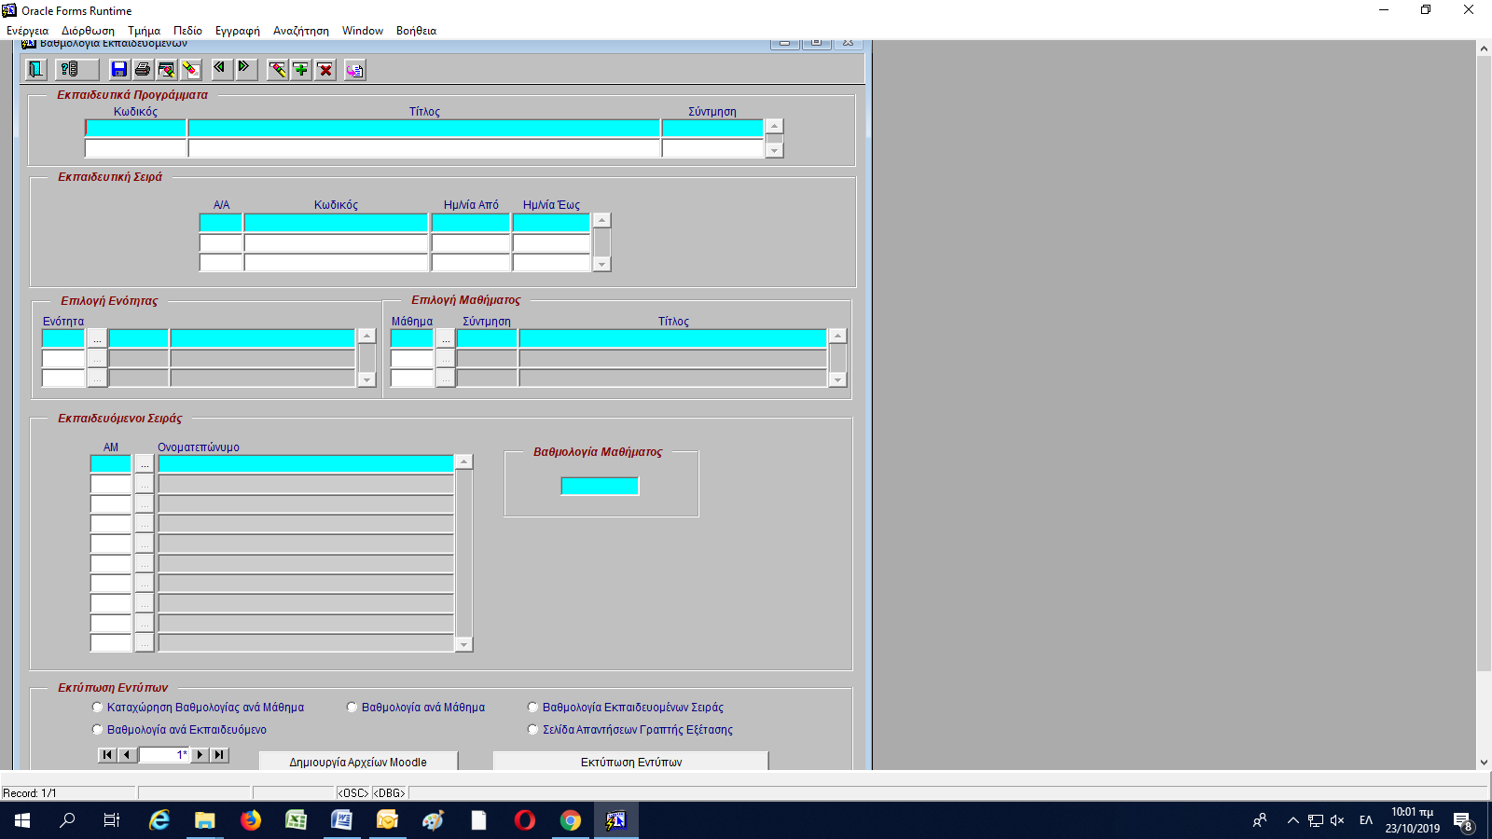
- Από την φόρμα «Βαθμολογία Εκπαιδευόμενων, αφού επιλέξω εκπαιδευτικό πρόγραμμα και Εκπαιδευτική Σειρά , πατάω το «ΔΗΜΙΟΥΡΓΙΑ ΑΡΧΕΙΩΝ MOODLE”

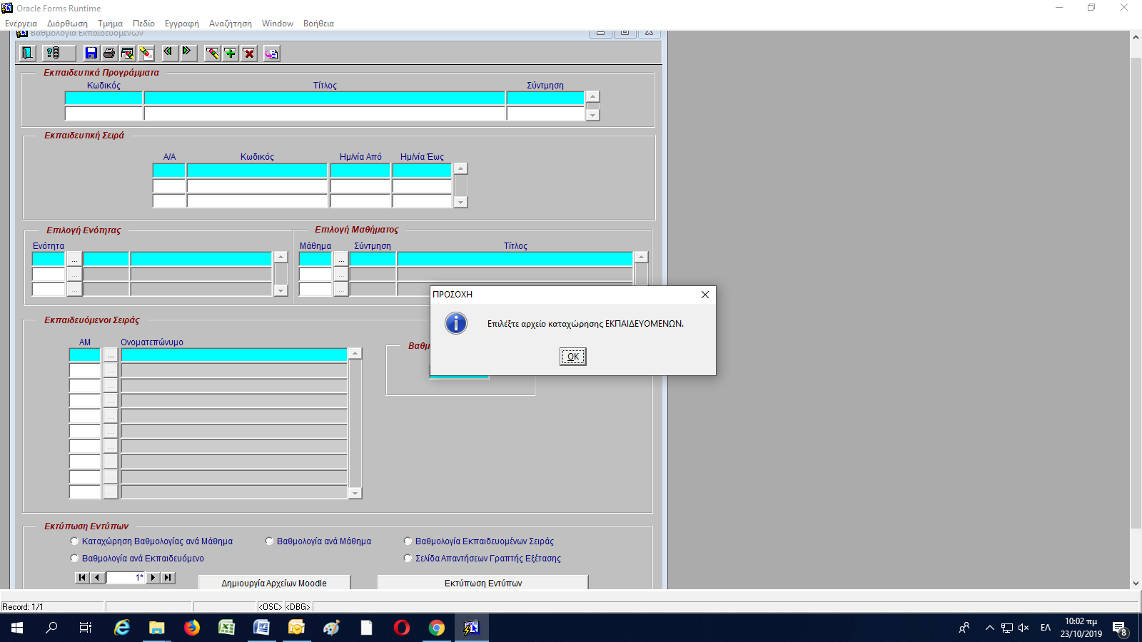
- Πατάω Οκ
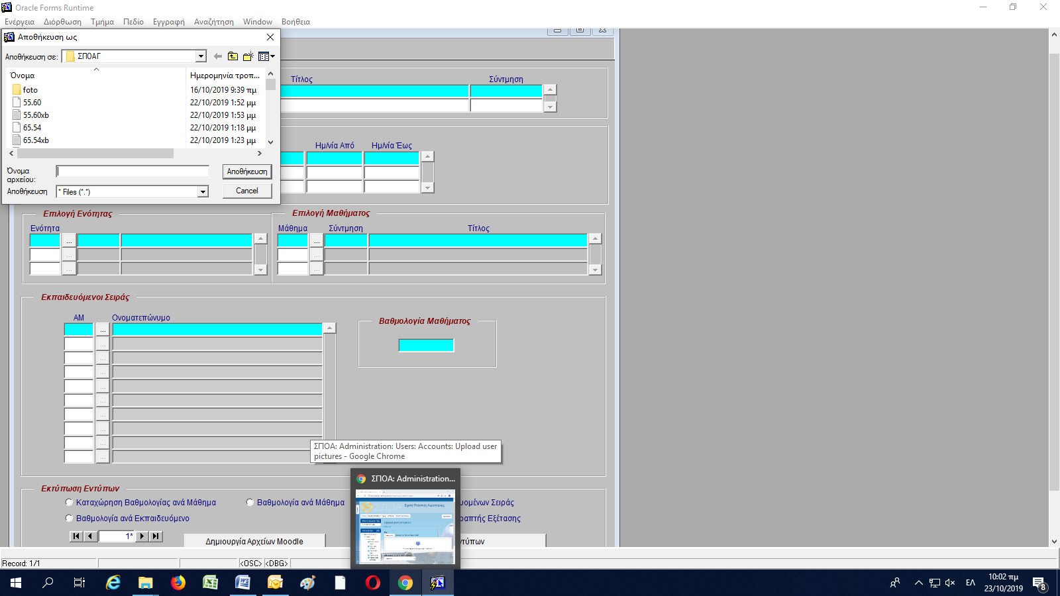
- Κάνω SAVE το αχρείο σε όποιο folder θέλω και με όποιο όνομα θέλω.
.. και έχω τελειώσει από την ORACLE.

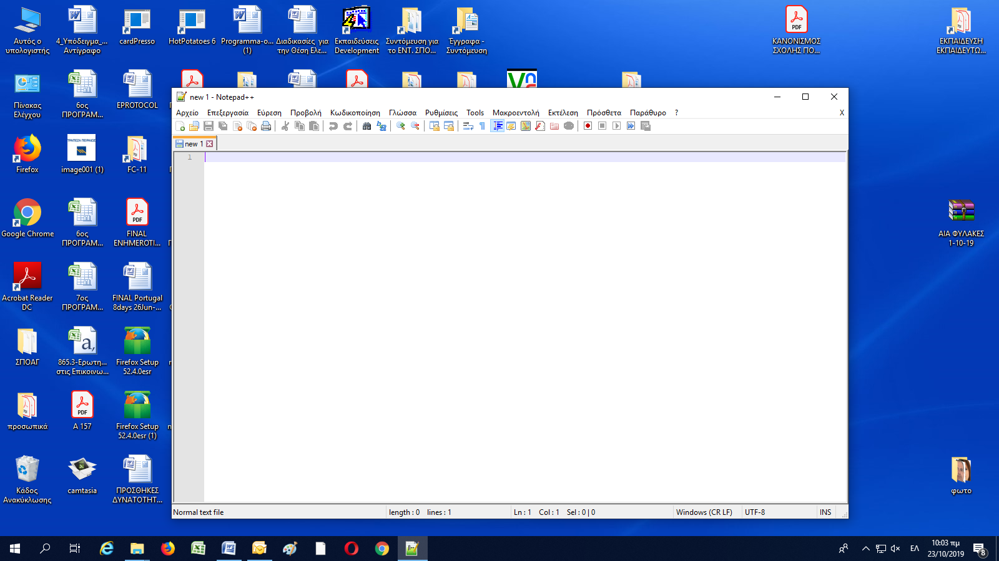

- Ανοίγω την εφαρμογή Notpad++ V 7.1.1
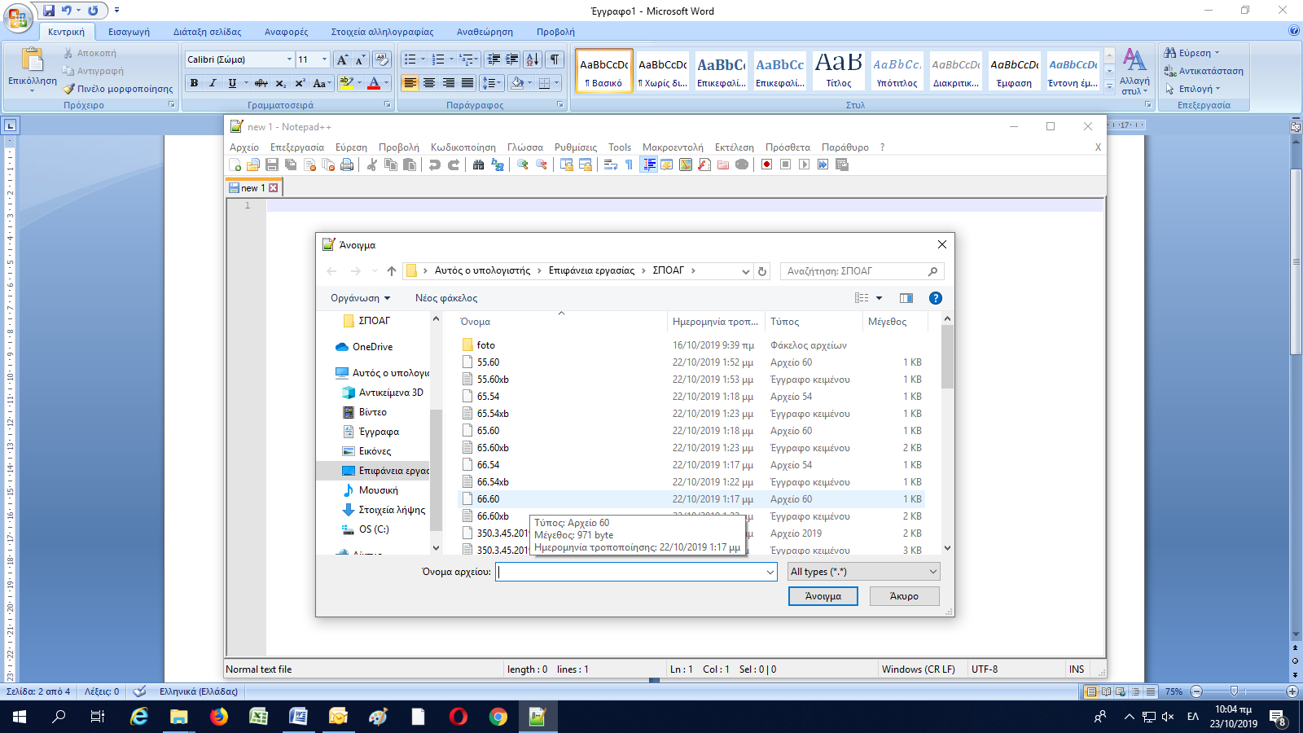
- Επιλέγω εδώ Αρχείο/άνοιγμα και ανοίγω το αρχείο που έσωσα στο βήμα 3

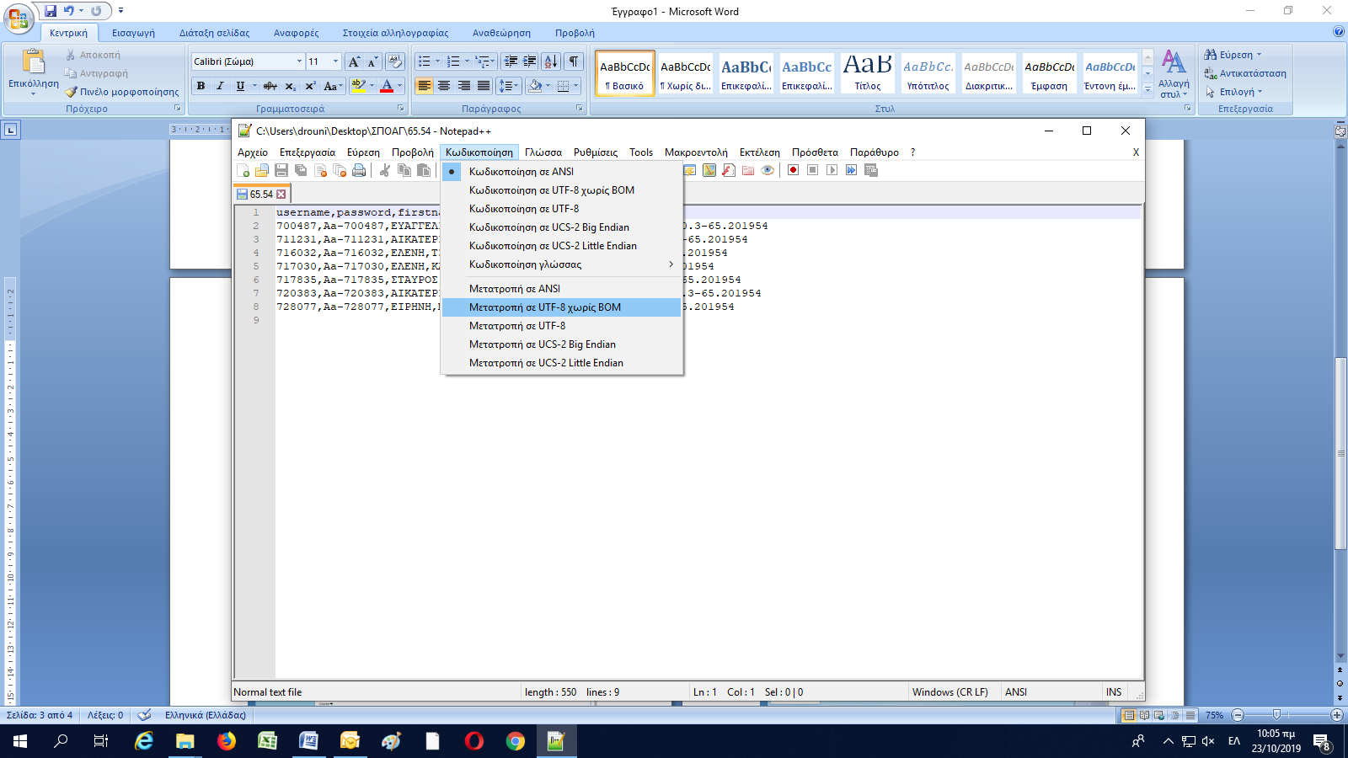
- Στο αρχείο που άνοιξε πρέπει να κάνω δύο ρυθμίσεις
A. Clik στο τέλος της τελευταίας εγγραφής και πατάω DEL ώστε να σβηστεί ο τελευταίος Α/Α που δεν αντιστοιχεί σε εγγραφή.
Β. Επιλέγω Κωδικοποίηση/ Μετατροπή σε UTF χωρίς BOM

- Κάνω SAVE το αρχείο με όποιο όνομα θέλω .ΤΧΤ
(προσοχή στο .ΤΧΤ)

…. Και έχω τελειώσει από το NOTPAD++
Έρχομαι στο elearn.ypa.gr
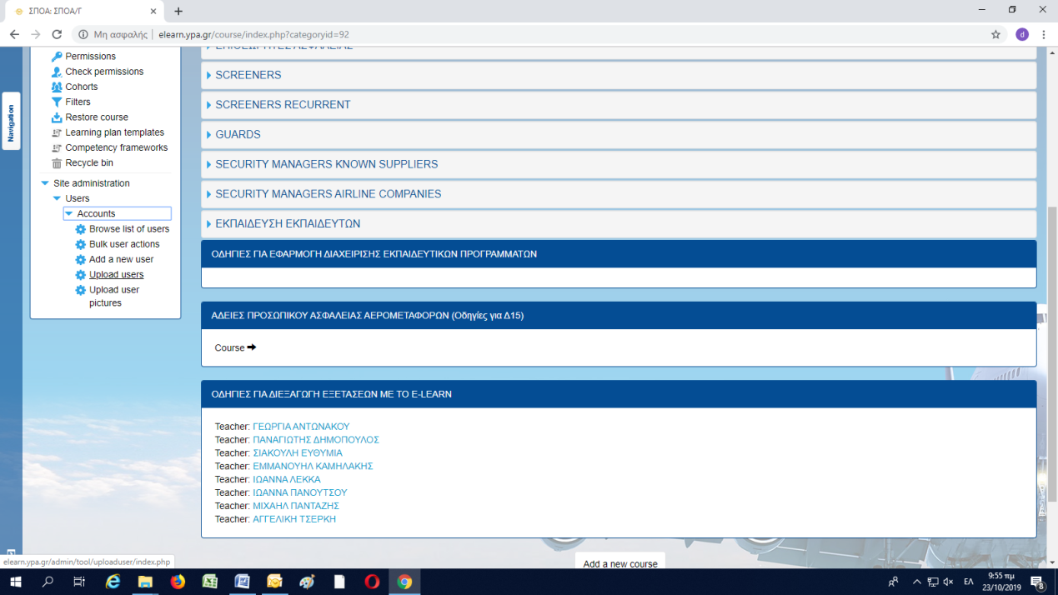
- Επιλέγω Site Administration/users/accounts/Upload Users

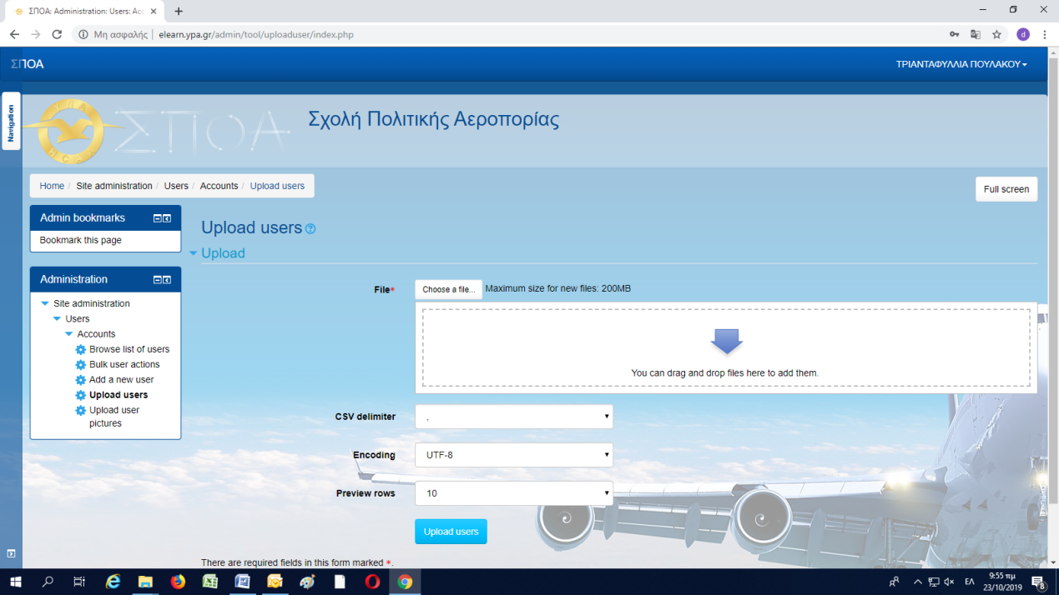
- Κάνω Drag and Drop το *.ΤΧΤ αρχείο που έχω από το βήμα 7
Και πατάω Upload users

Εμφανίζονται οι εγγραφές που περιέχονται στο ΤΧΤ και είναι έτοιμες να ανεβούν.

Έχει γίνει έλεγχος της μοναδικότητας του email και στην Στήλη Status , αναγράφεται «Duplicate address” για τις εγγραφές που το mail τους είναι ήδη καταχωρημένο.
Αν θέλω να συνεχίσω…
Στην ίδια σελίδα στα Settings Επιλέγω «Αdd new and update existing users»
( αυτό είναι απαραίτητο για να δημιουργηθεί το νέο cohort με όλους τους χρήστες)

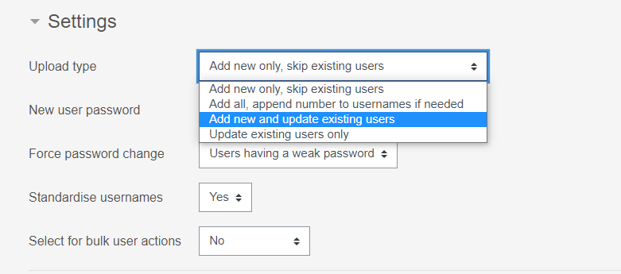

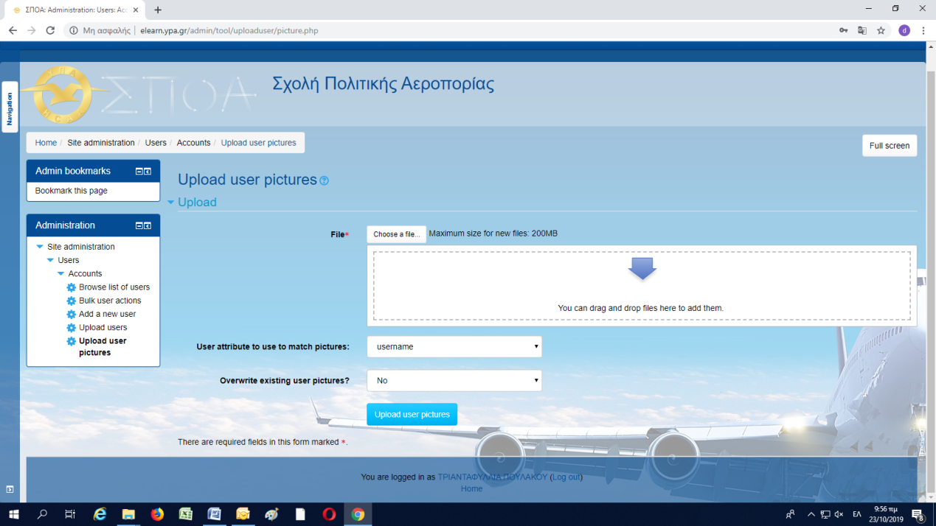
- Aντίστοιχα για να ανεβάσω φωτογραφίες χρηστών επιλέγω:
Site Administration/Users/Acounds/upload user photos και
Κανω drag and drop αρχείο. Zip που έχω φτιάξει από το SPOAC/FOTOS.
(Επιλέγω τα αρχεία jpg , δεξί click και δημιουργία αρχείου zip)

